Moi, je suis…
Nom : ______________________ Prénom : ______________________ Classe : ________ Date : ____________
Vidéo : TV5MONDE Apprendre · « Moi, je suis… ». Regardez la vidéo une première fois sans écrire. Regardez-la une deuxième fois et faites les activités.
Objectifs : Travailler la compréhension audiovisuelle, comprendre les métiers, les liens de famille entre les personnes.
Langue : 1) lexique des professions/métiers (Leçon pages 31 et 32) ; 2) lexique initial de la famille ; 3) les pronoms toniques (renforcement: Leçon page 33)

Activité 1 · Qui dit quoi ?
Écoutez les personnages. Écrivez la lettre de la personne qui parle.
A Laurent Bonomi · B Simon Le Tallec · C Françoise Le Tallec · D Hugo Le Tallec · E le livreur
Bulle | Qui parle ?
« Je suis architecte. »
« Je suis ingénieur à la SNCF. »
« Je suis étudiant en socio. »
« Je suis mariée avec Simon. »
« Je suis livreur de pizza. »

Activité 2 · Les fiches d'identité
Qu'est-ce que chaque personne dit ? Faites une croix (X) dans la case quand vous entendez l'information.
Personne | Le prénom | Le nom | L'âge | La profession / les études
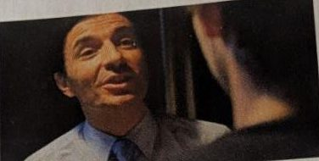 | ☐ | ☐ | ☐ | ☐
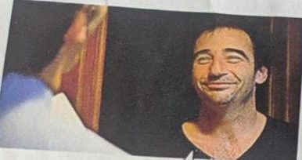 | ☐ | ☐ | ☐ | ☐
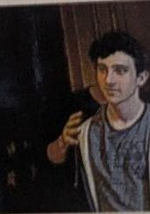 | ☐ | ☐ | ☐ | ☐

Activité 3 · Les enfants Le Tallec
Hugo présente sa sœur. Complétez avec moi, lui ou elle.
- « ____________ , c'est Hugo. »
- « Et ____________ , c'est Louise, ma sœur. »
Répondez : quel âge a Hugo ? → Il a ____________ ans.

Activité 4 · La famille
Complétez avec un mot de la famille. Chaque tiret = une lettre ; une lettre est déjà écrite.
- Je suis la f _ _ _ _ de Laurent Bonomi.
- Je suis le _ _ _ s de Simon et Françoise Le Tallec.
- Je suis la _ _ l _ _ de Laurent et Nathalie Bonomi.
- Je suis la s _ _ _ de Hugo Le Tallec.
- Je suis le _ _ _ r _ de Juliette Bonomi.
- Nous sommes les _ _ f _ _ _ _ de Simon et Françoise Le Tallec.

Activité 5 · Mots croisés : les professions
Lisez les définitions et écrivez les mots dans la grille : une lettre par case blanche. La case avec un numéro est la première lettre du mot.
 | 2
1 |  |  |  | 3
 |  |  |  |  |  |  |  | 5
 |  |  |  | 4

Horizontal
- 1. Laurent Bonomi dessine des maisons. Il est … (10 lettres)
- 4. Hugo va à l'université, en socio. Il est … (8 lettres)
Vertical
- 2. Il travaille dans une école ou un lycée. Il est … (10 lettres)
- 3. Simon Le Tallec travaille à la SNCF. Il est … (9 lettres)
- 5. Il apporte les pizzas à la maison. Il est … de pizza. (7 lettres)

